6.1 Musklerne
- 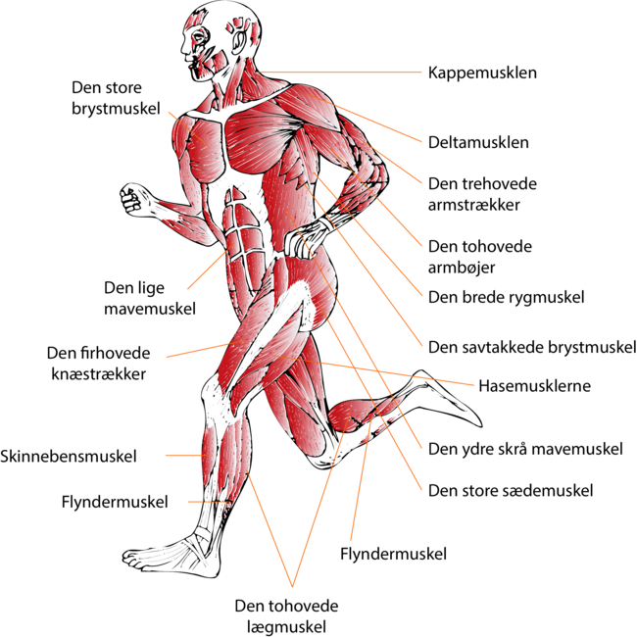
Figur 6.1
De overfladiske skeletmusklers placering på kroppen.
De muskler, der skaber bevægelse af kroppen, kaldes for "den tværstribede skeletmuskulatur", og det er dem, vi i denne sammenhæng skal kigge på. Musklerne er hæftet til knoglerne via sener. Når musklerne gennem nervesystemet får "besked", vil de trække sig sammen og ved hjælp af leddenes bevægelighed skabe bevægelse af skelettets knogler.
Musklerne indgår altså i en funktionel enhed sammen med led og knogler. Musklerne på for- og bagsiden af et led vil altid samarbejde om en bevægelse. Musklen, der udfører bevægelsen, kaldes agonisten, mens musklen på den modsatte side kaldes antagonisten. Der er således aktivitet i musklerne – mest i den muskel, der udfører bevægelsen, men også i antagonisten for bl.a. at stabilisere leddet. Dette fysiologiske princip er af stor betydning for at udføre velkoordinerede bevægelser, fx at udvikle tilpas kraft/spænding.
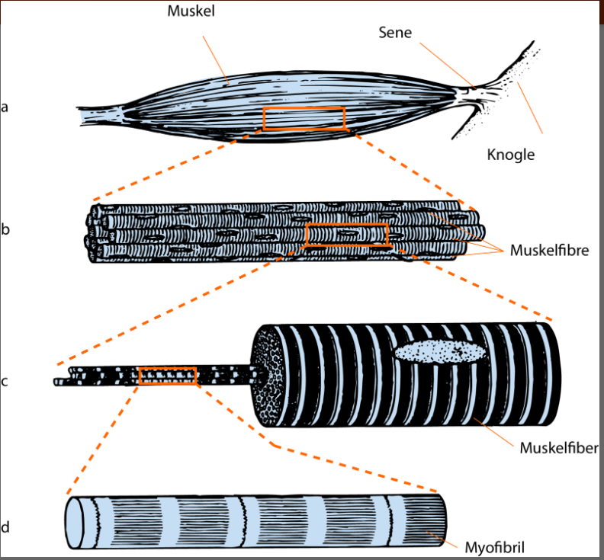
Figur 6.2
Musklens opbygning.
Den enkelte muskel er opbygget af muskelceller, som også kaldes muskelfibre. På figur 6.2 kan du se, hvordan en muskel er opbygget. Muskelfibrene ligger i bundter og er omgivet af en membran, som også står i kontakt med det indre af musklen. Selve muskelfiberen indeholder nogle sammentrækkelige tråde, der kaldes for myofibriller. Udover selve muskelfibrene findes også cellekerner og mitokondrier inde i muskelfiberen. Det er små "kraftværker", hvorfra muskelcellen får energi til sammentrækningen.
Mennesket har to typer muskelfibre. Den ene type muskelfibre kaldes de røde, fordi de indeholder store mængder af stoffet myoglobin, som binder ilten. Denne type muskelfiber er omgivet af mange små blodkar, som kaldes kapillærer. Det betyder, at den har en god forsyning af ilt og næringsstoffer, hvilket medfører, at den kan arbejde i lang tid. Til gengæld kan den ikke udvikle så stor muskelkraft. Denne type muskelfiber benytter sig primært af den aerobe energiomsætning. Den kaldes også for type I.
Den anden type muskelfibre kaldes for de hvide eller type II. De indeholder meget mindre myoglobin og ikke så mange kapillærer. Det gør dem mindre udholdende, men til gengæld kan de udvikle større muskelkraft end de røde muskelfibre. Denne type muskelfiber benytter sig primært af den anaerobe energiomsætning. Type II-fibrene kan yderligere inddeles i type IIa- og type IIx-fibre. Type IIa-fibrene kaldes også for de intermediære muskelfibre.
De fleste mennesker har 40-70 % røde fibre, mens resten er type IIa og IIx. At blive rigtig god i en bestemt idræt er i høj grad genetisk betinget. Ved træning kan man til en vis grad påvirke type II a-fibre til at blive mere udholdende, men man kan aldrig få type I-fibre til hurtigt at udvikle kraft.
Type I ses primært hos løbere, cykelryttere og triatleter. Type II hos bl.a. sprintere og kastere i atletik. Jo mere specifik fiberkompositionen er, jo bedre har man mulighed for at blive.

